

QUALIDADE DE SOFTWARE

Thamires Pereira da Silva

Análise de Qualidade

Itapevi
2025

RESUMO

Esta análise foi realizada com o produto Kindle 11ª Geração da Amazon, um leitor digital. Foi analisado acabamento, dimensões, durabilidade, usabilidade, design, matéria prima, tipo de material, etc., para fins de análise de qualidade.

SUMÁRIO
1. RESUMO 2
2. INTRODUÇÃO 4
3. O PROJETO 5
3.1 Detalhes do produto ou serviço 5
3.2 Tabela de Análise 6
3.3 Relatório 8
3.4 Evidências 8
3.5 Onde encontrar 11
4. CONCLUSÃO 11
5. REFERÊNCIAS BIBLIOGRÁFICAS 12

INTRODUÇÃO

Este trabalho tem por finalidade apresentar uma análise detalhada desse produto, abordando seus principais aspectos técnicos, como especificações de hardware, recursos de software, design, autonomia da bateria e usabilidade. Por meio dessa análise busca-se certificar que o Kindle atende todos os requisitos esperados de um leitor digital, e se mantém o desempenho e qualidade prometido pela marca.

O PROJETO
Na condição de auditor de qualidade, foi escolhido o Kindle 11ª Geração da Amazon como objeto desta análise. O Kindle é um leitor de e-books desenvolvido com foco em praticidade e conforto visual, sendo utilizado diariamente para a leitura de livros, documentos e arquivos de textos digitais em geral. Sob a ótica da qualidade, o produto apresenta boa durabilidade, com uma estrutura resistente a quedas leves e uso contínuo. O corpo em plástico fosco e verde matcha, uma cor atrativa por ser uma tendência atual, contribui para a ergonomia e evita marcas de dedo, enquanto a tela com tecnologia E-Ink oferece excelente leitura, simulando o papel e reduzindo o cansaço da visão, o que impacta positivamente a experiência do usuário. Em termos de usabilidade, o Kindle se destaca pela interface intuitiva, navegação simples e facilidade de configuração, permitindo que usuários com e sem conhecimento em tecnologia consigam utilizá-lo sem dificuldades. A performance é satisfatória para a proposta do produto, não é projetado para realizar multitarefas, porém atende a necessidade do usuário, que é de ler livros e caso queira, também é possível comprar livros digitais na loja online da Amazon. A autonomia da bateria é um dos principais pontos positivos, podendo durar até 6 semanas com uma única carga. No aspecto da acessibilidade, o Kindle oferece recursos como ajuste de tamanho de fonte, espaçamento entre linhas, iluminação regulável, alteração da fonte para uma que atenda as necessidades de pessoas com dislexia e integração com leitores de tela, ampliando o acesso para usuários com diferentes necessidades. Considerando também a sustentabilidade, o Kindle, quando utilizado avidamente, para leitores que lêem 15 livros ou mais anualmente, contribui para a redução do consumo de papel. De modo geral, o produto demonstra um bom nível de qualidade, confiabilidade e adequação ao uso proposto, sendo uma solução eficiente para leitura digital.

Detalhes do produto ou serviço
Nome do produto ou serviço: | Kindle (11ª geração)
Fabricante: | Amazon
Tempo de uso: | 2 horas por dia.
Outros detalhes relevantes sobre o produto: | Na cor Verde Matcha, a bateria dura até 6 semanas, armazenamento gratuíto na nuvem, 16GB de memória, conexão Wi-Fi e Bluetooth.

Tabela de Análise
Característica | Sua percepção | Referência da evidência [caso tenha]
Usabilidade: | Usado para leitura durante 2 horas ou mais por dia, tela e-ink que simula experiência similar ao papel, iluminação adaptável e recursos como marcações, anotações e pesquisa de palavras no dicionário, com conexão Wi-Fi e conexão bluetooth, intuitivo na navegação para compra de livros, e permissão de enviar arquivos já obtidos por outros meios por e-mail para acessá-los no Kindle. | Imagem 3, 4, 5 e 6
Matéria prima: | Os componentes principais do Kindle são, o corpo, a tela e o hardware interno.  O corpo é feito de plástico.  A tela utiliza a tecnologia e-ink que imita tinta em papel físico e possui microcápsulas com partículas pretas e brancas carregadas eletromagneticamente para formar texto e imagens. E uma camada externa de vidro resistente que protege essas microcápsulas.  O hardware interno contém um processador, memória e bateria. | Imagem 1 e 2
Performance: | Bateria 100% carregada em aproximadamente 4 horas quando conectada por cabo USB a um computador ou em aproximadamente 2 horas quando conectada por USB a um adaptador de energia de 9 W.  Uma única recarga dura até 6 semanas, baseando-se em uma leitura diária de meia hora com o wi-fi desligado e iluminação no nível 13. A duração da bateria pode variar conforme o uso.
Design: | O design é agradável, o Kindle é leve, e tem a cor verde matcha. | Imagem 1
Sustentabilidade | Se o usuário for um leitor ávido, possuir um Kindle é mais sustentável do que comprar livros físicos. Porém se for ler menos de 15 livros num ano talvez a emissão de CO2e de comprar um Kindle seja maior do que se comprasse esses livros físicos.
Acessibilidade | O Kindle possui a opção de aumentar ou diminuir a fonte, alterar a fonte, espaçamento entre linhas, integração com leitores de tela e também configurar a fonte para que fique acessível a pessoas com dislexia.

Relatório
O Kindle 11ª Geração apresenta desempenho satisfatório mesmo para leitores mais assíduos. Em uso pessoal, o dispositivo é utilizado em média por aproximadamente duas horas diárias, havendo dias específicos em que esse tempo de uso chega a triplicar sem haver uma redução significativa no nível da bateria. Esse comportamento evidencia a eficiência da bateria do leitor digital mesmo sob uso prolongado.
O dispositivo se destaca também pela portabilidade, sendo leve e de fácil transporte em bolsas ou mochilas. Além disso, permite o acesso aos livros previamente baixados mesmo na ausência de conexão com Wi-Fi, o que amplia sua funcionalidade em diferentes contextos de uso. Quanto à construção, o Kindle apresenta boa resistência e um design simples e agradável com seu corpo de plástico resistente. A tela com tecnologia E-Ink contribui significativamente para o conforto visual, possibilitando longos períodos de leitura sem causar cansaço ocular, uma vez que simula a aparência da tinta no papel, diferentemente das telas convencionais de computadores ou celulares.

Evidências
Imagem 1: Foto do Kindle bloqueado:
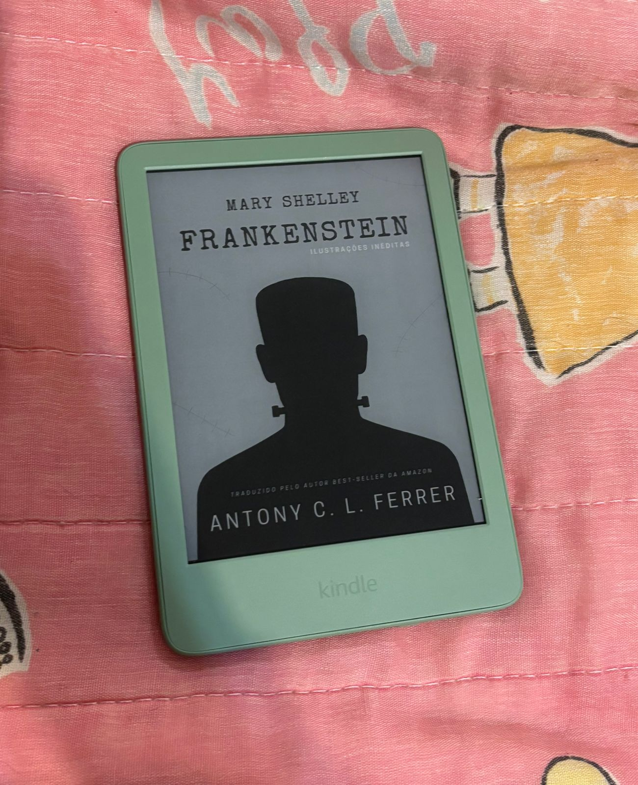
Imagem 2: Foto das costas do Kindle
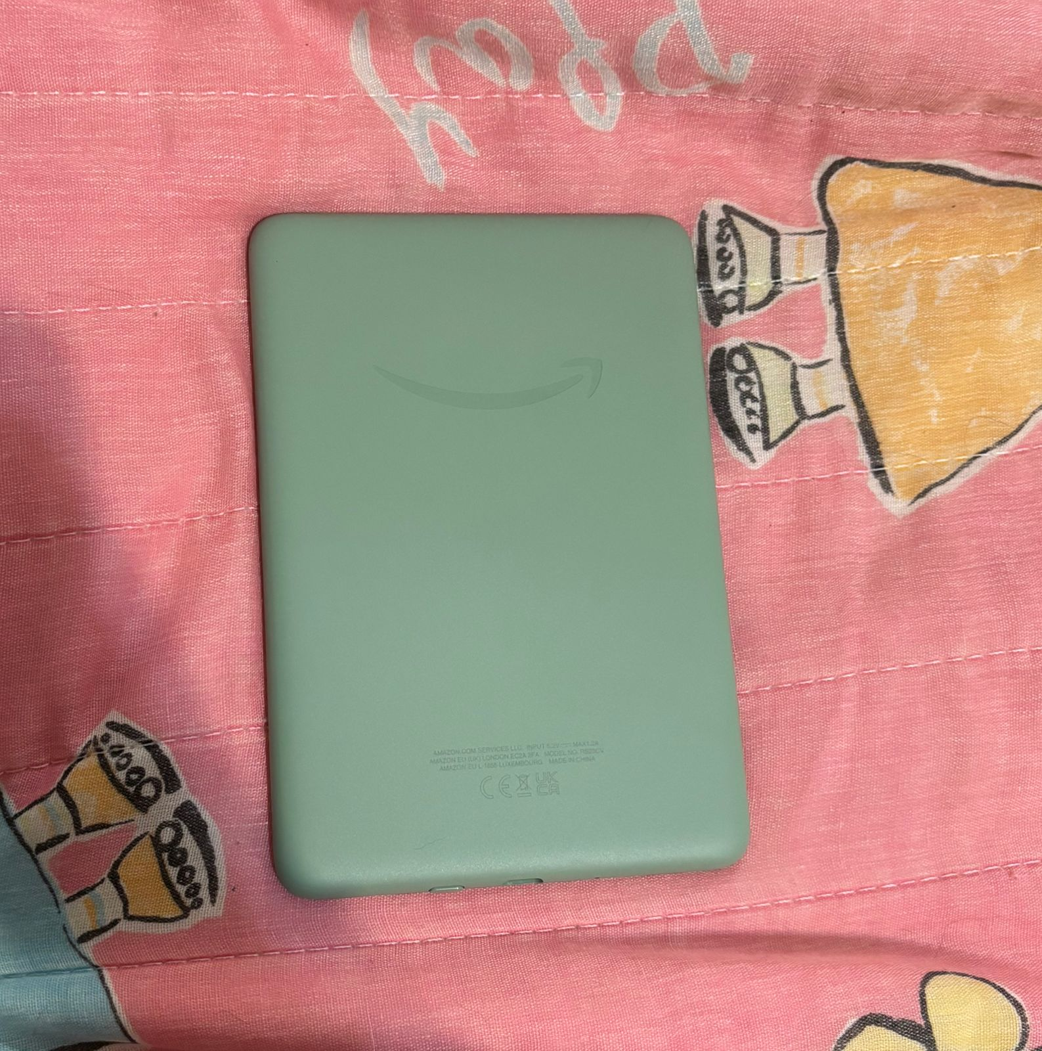
Imagem 3: Kindle desbloqueado na tela inicial
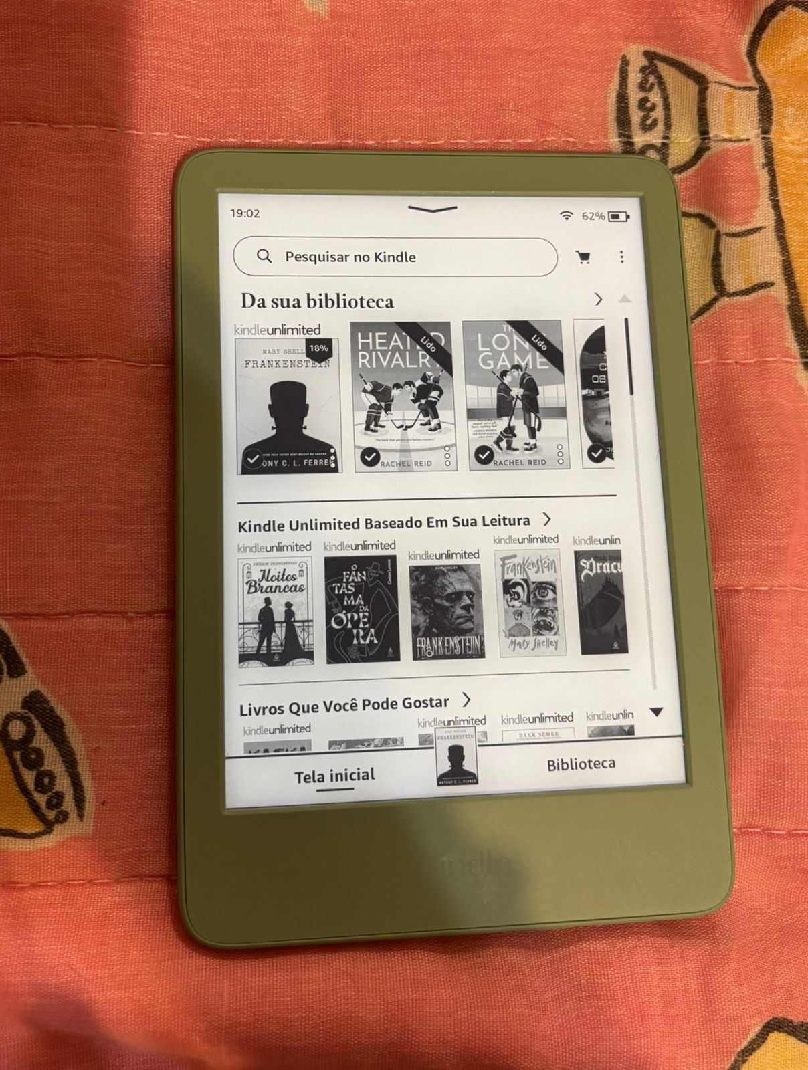
Imagem 4: Foto da tela com a loja aberta
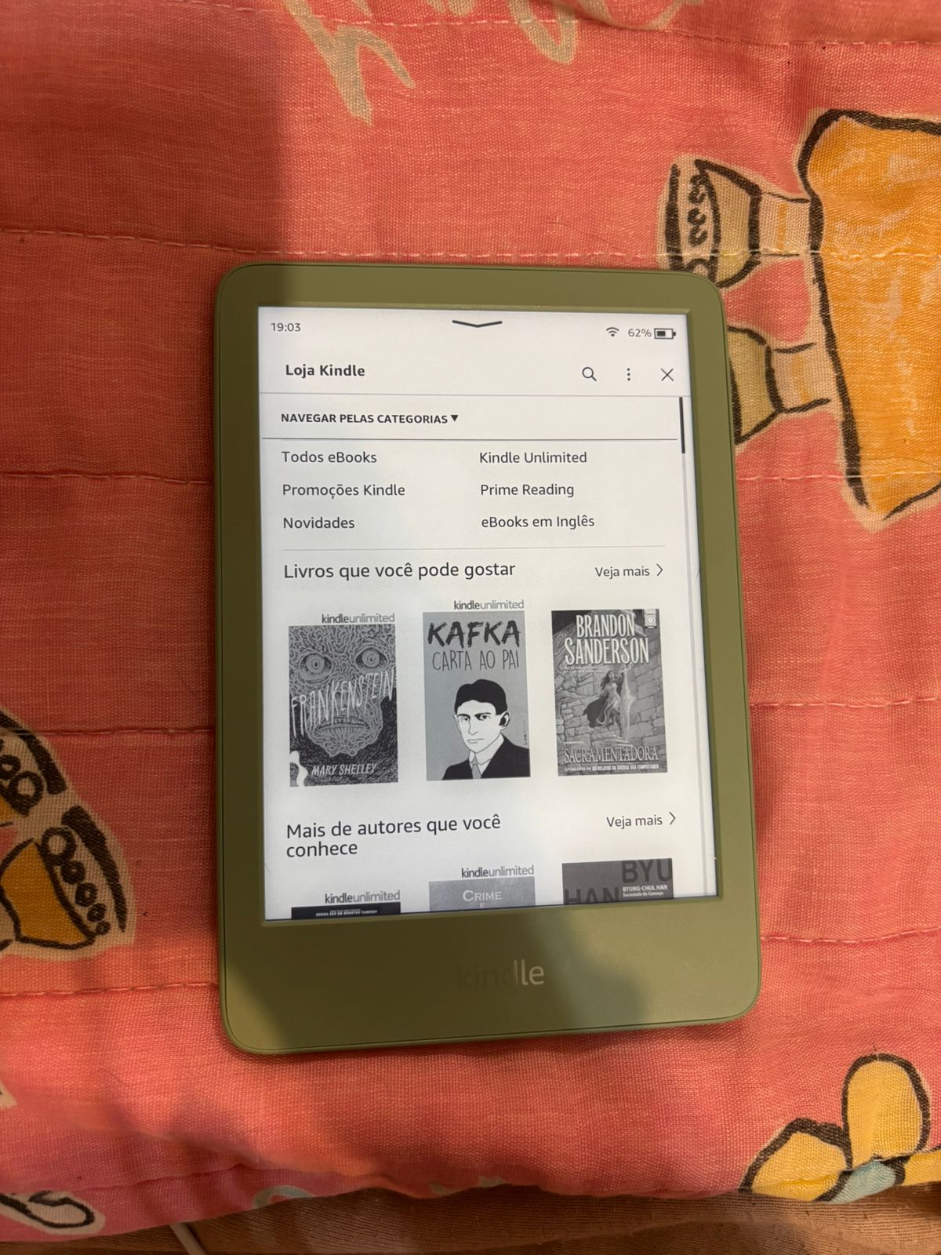
Imagem 5: Foto exibindo opções de configurações do dispositivo e controle de brilho da tela
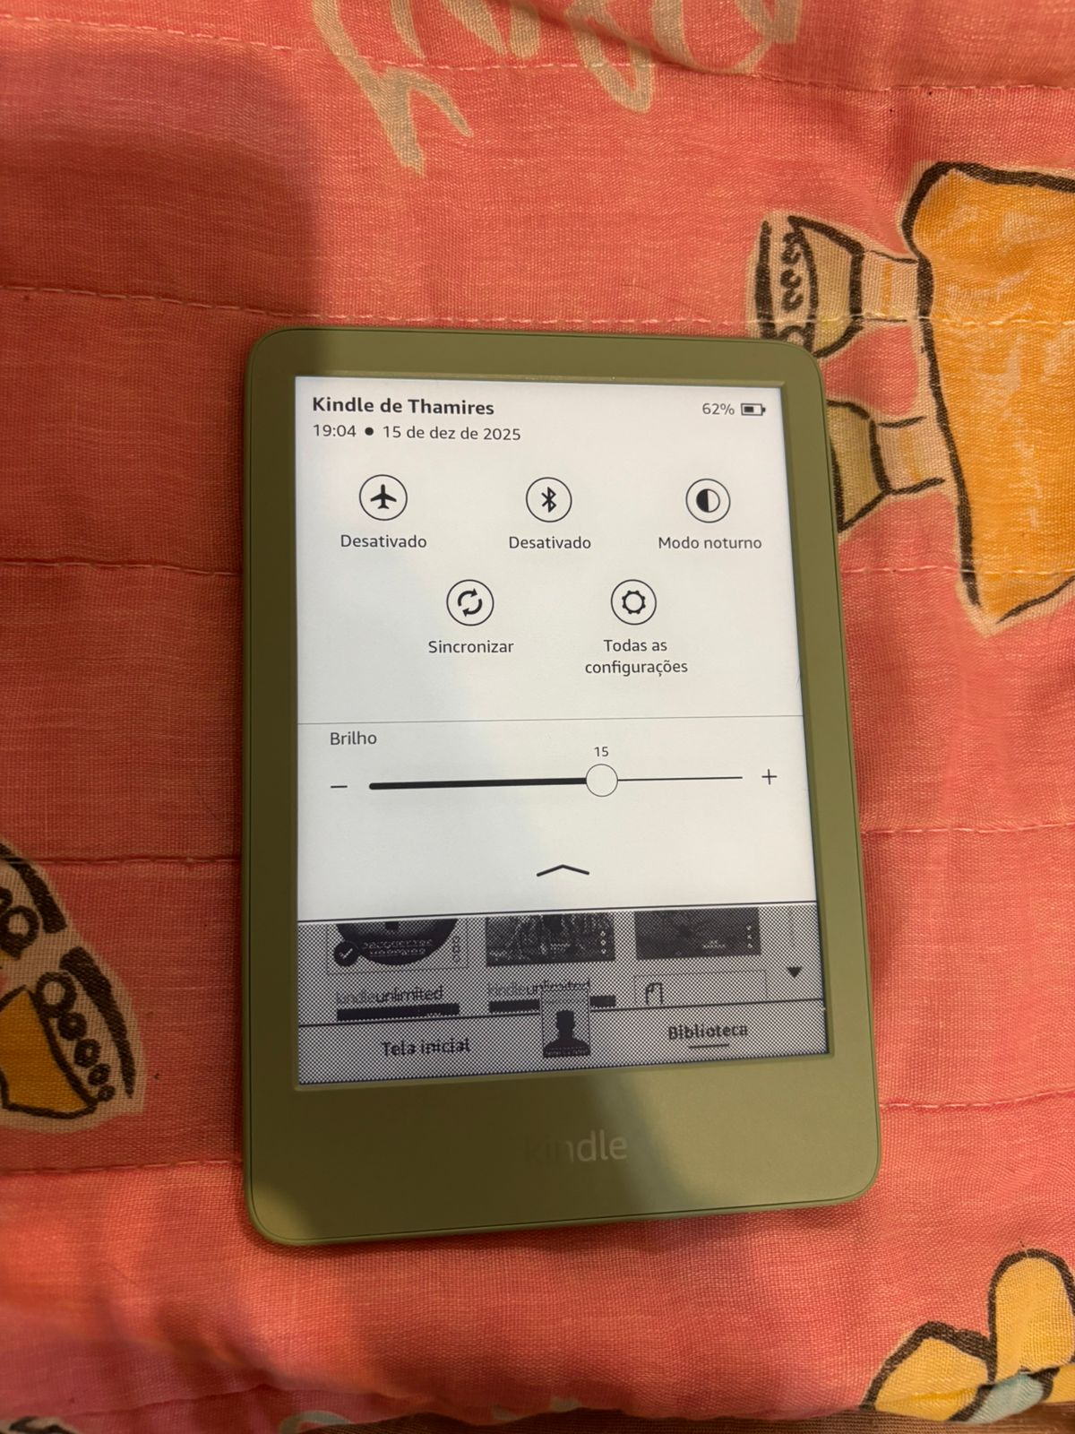

Imagem 6: Conexões de Wi-fi e Bluetooth:
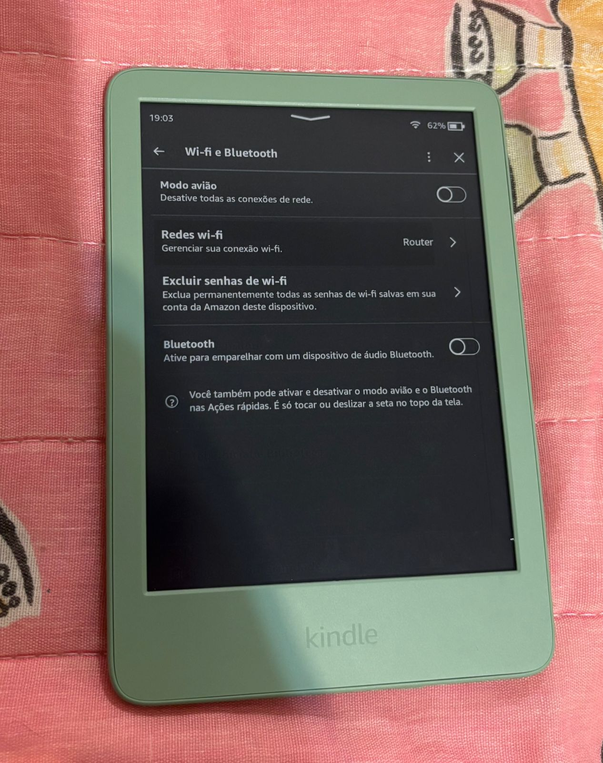

Onde encontrar
No site da Amazon, o produto se encontra no link: Kindle 11ª Geração.

CONCLUSÃO
Após a análise detalhada das dimensões de qualidade, material, durabilidade, usabilidade, performance, acessibilidade e ergonomia do Kindle, é possível concluir que o dispositivo é um produto bem projetado e cumpre seu propósito. O equipamento atende aos requisitos esperados, oferece uma experiência satisfatória ao usuário, trazendo praticidade, conforto e eficiência para leitores assíduos e casuais.

REFERÊNCIAS BIBLIOGRÁFICAS
AMAZON.COM.BR. Kindle 16 GB (geração mais recente) – leve e compacto, com tela antirreflexo, luz frontal ajustável e bateria de longa duração – cor verde. Disponível em: https://www.amazon.com.br/kindle-16gb-verde/dp/B0CP31QS6R/. Acesso em: 15 dez. 2025.

Super Interessante. (2023, 6 de junho). Como funciona a tela do Kindle?. Disponível em: https://super.abril.com.br/tecnologia/como-funciona-a-tela-do-kindle/. Acesso em: 15 dez. 2025.

OLHAR DIGITAL. Kindle ou livros físicos: o que é mais sustentável para o planeta? 12 mar. 2024. Disponível em: https://olhardigital.com.br/2024/03/12/reviews/kindle-ou-livros-fisicos-o-que-e-mais-sustentavel-para-o-planeta/. Acesso em: 15 dez. 2025.

